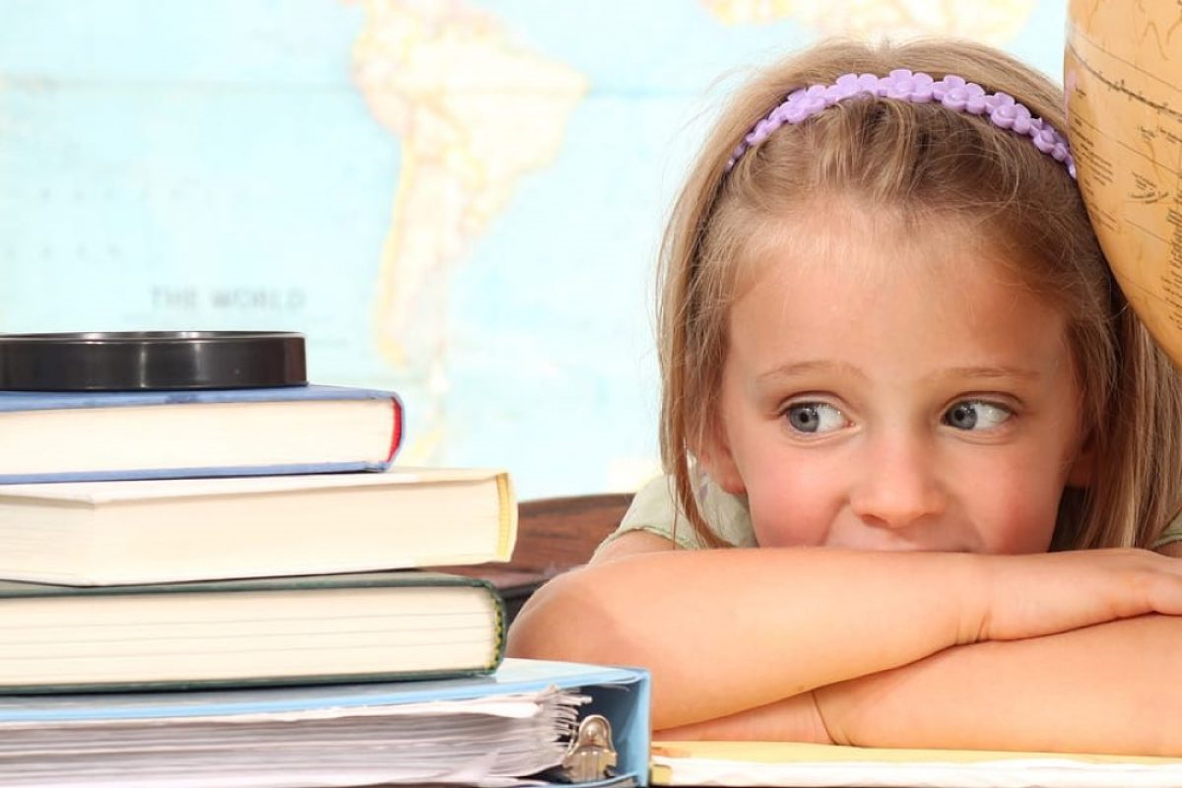
Подготовила воспитатель
Багаева В.В.
Консультация «Последний год перед школой.
Что надо успеть?»
До школы еще год и многим родителям кажется, что можно расслабиться. Однако это совсем не так. Именно сейчас наступает очень ответственная пора. Когда вы должны максимально подготовиться к новому этапу вашего ребенка. А сделать это за один – два месяца довольно сложно.
Ни для кого не секрет, что отправить чадо в школу – дело затратное! И потому многие родители покупают канцтовары, одежду и обувь своим малышам в течении года. Для того чтобы на прогадать с покупками, узнайте список , который предлагала школа нынешним ученикам. И приобретайте товары согласно этому списку. А вот обувь и одежду лучше купить непосредственно перед первым сентября, так как есть риск прогадать с размером.
Выбор школы
При выборе средней школы или гимназии для своего чада, большинство родителей руководствуются близостью школы и отзывами других родителей. Безусловно, эти аспекты очень важны и их стоит учитывать при выборе, но уже сейчас стоит сходить в само здание школы лучше вместе с ребенком, почувствовать её атмосферу. Узнать о том какие кружки и дополнительные занятия есть в школе, до которого часа работает группа продленного дня.
Интеллектуальная подготовка к школе Реалии современного мира таковы, что к первоклассникам предъявляется ряд требований для того, чтобы они успешно были зачислены в первый класс. Потому посещении школы раннего развития с целью подготовки к школе стали уже традиционным. Кроме частных центров существуют специальные курсы и при большинстве школ. Поинтересуйтесь, есть ли такие занятия в выбранной вами школой. Плюсы этого варианта – ребенок не только развивается интеллектуально, но и привыкает к школьной жизни, учителям. Кроме того, такие курсы как правило на порядок дешевле занятий в частных центрах. Также неплохо было бы сейчас посетить с ребенком логопеда, чтобы в течении года исправить все возможные недостатки речи малыша.
Психологическая подготовка к школе
Последние три-четыре года ваш малыш ежедневно встречался с одними и теми же людьми – сверстниками и взрослыми. В детском саду ребенок учился быть частью коллектива, жить по определенным правилам. Однако детсадовская жизнь отличается от школьной. А смена окружения всегда стресс даже для взрослых, не говоря уже о малышах. Ваш сын или дочь должен уважать и слушать взрослых, уметь постоять за себя, отстоять свой авторитет среди сверстников. Поиграйте с ребенком в школу. Вы – ученик, ребенок - учитель. Совершайте «правильные» и «неправильные» поступки школьника в процессе игры. А малыш пусть дает оценку вашим действиям. А вы подтверждайте его правоту или корректируйте его рассуждения, в случае если это необходимо.
Найдите для ребенка хобби Последний год перед школой – лучшее время для ребенка, чтобы начать заниматься каким либо видом спорта или танцами. Малыш уже достаточно большой. А в следующем году первый поход в школу и в новую секцию может стать слишком большой нагрузкой.

